**实验八：树莓派平台-------寻光行走实验**

1. **实验前准备**

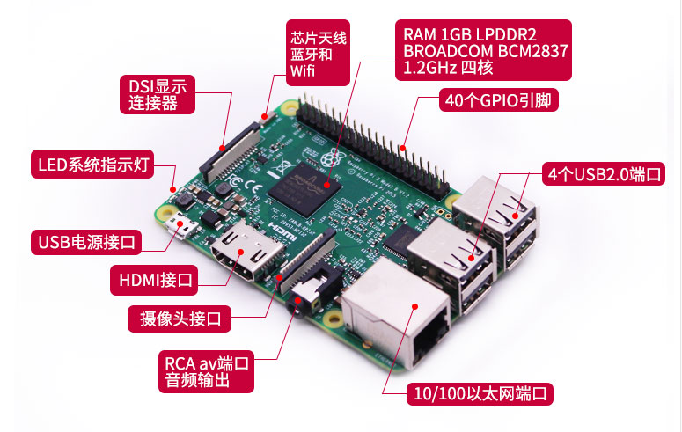

图1-1 树莓派主控板

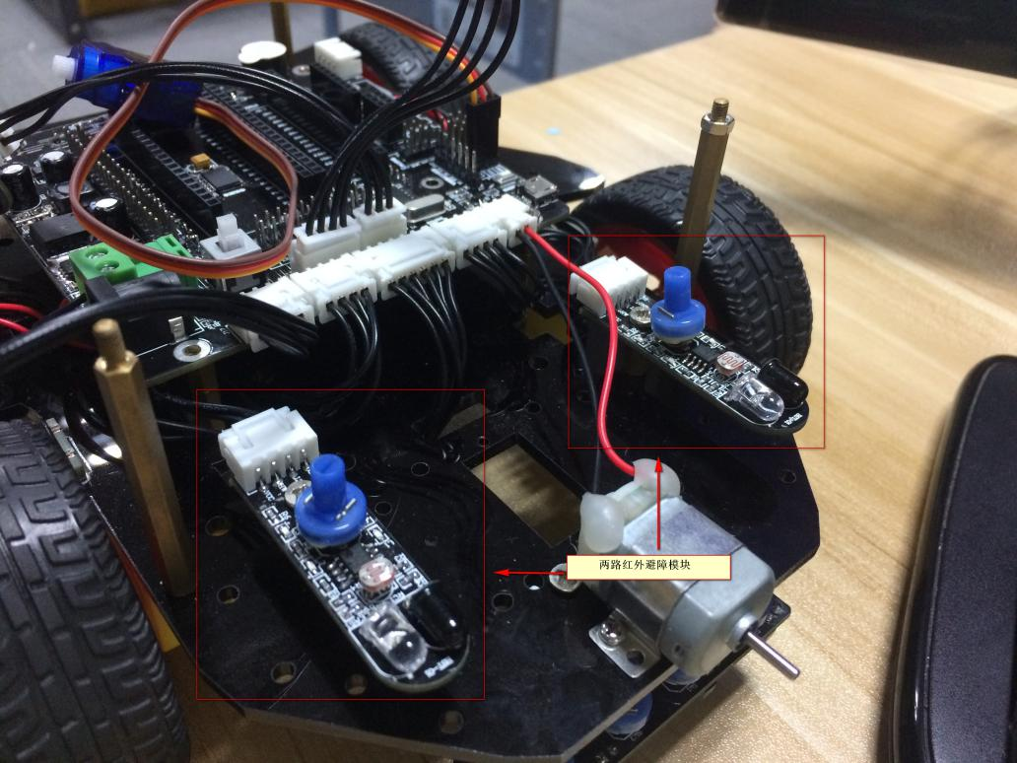

图1-2 2路红外避障模块

1. **实验目的**

SSH服务登录树莓派系统之后，编译运行寻光行走实验后，按下按键K2，启动寻光行走功能，当两路光敏电阻均检测到有光时，前进；当左侧检测到有光时，向左转；当右侧检测到有光时，向右转；左右两侧均未检测到光线时，小车停止。

1. **实验原理**

光敏电阻器是利用半导体的[光电导效应](https://baike.baidu.com/item/%E5%85%89%E7%94%B5%E5%AF%BC%E6%95%88%E5%BA%94" \t "https://baike.baidu.com/item/%E5%85%89%E6%95%8F%E7%94%B5%E9%98%BB/_blank)制成的一种电阻值随入射光的强弱而改变的[电阻器](https://baike.baidu.com/item/%E7%94%B5%E9%98%BB%E5%99%A8" \t "https://baike.baidu.com/item/%E5%85%89%E6%95%8F%E7%94%B5%E9%98%BB/_blank)，又称为[光电导探测器](https://baike.baidu.com/item/%E5%85%89%E7%94%B5%E5%AF%BC%E6%8E%A2%E6%B5%8B%E5%99%A8" \t "https://baike.baidu.com/item/%E5%85%89%E6%95%8F%E7%94%B5%E9%98%BB/_blank)；入射光强，电阻减小，入射光弱，电阻增大。我们通过光敏电阻连接到主控板上的引脚的电平变化来决定是否有光。

**4、实验步骤**

4-1.看懂原理图

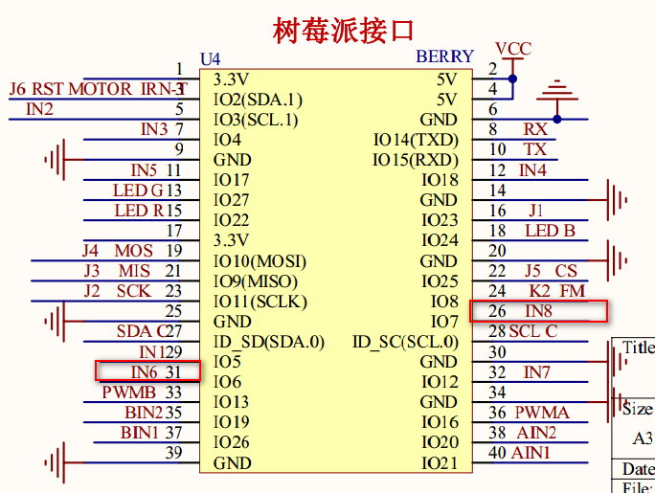

图4-1 树莓派主控板电路图

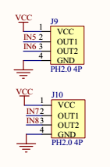

图4-2 左右两路寻光传感器接线头

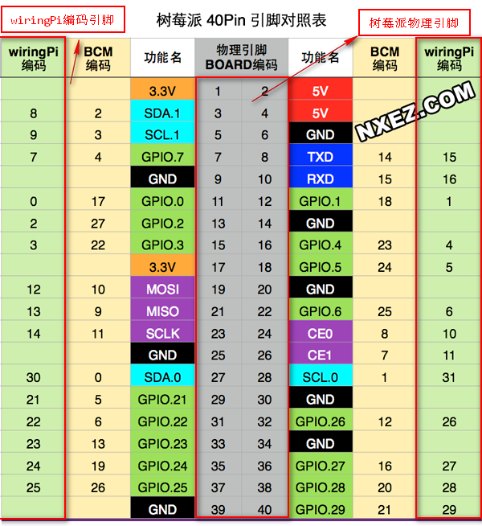

图4-3 树莓派40pin引脚对照表

4-2 由电路原理图可知左边的光敏电阻接在树莓派主控板上的wiringPi编码的11（IN6）口上，右边的则接在wiringPi编码的22(IN8)口上。

注：

1.本次实验中我们可以调整光敏电阻模块的电阻器来设置光敏电阻检测光线的灵敏度。

4-3 程序代码如下：

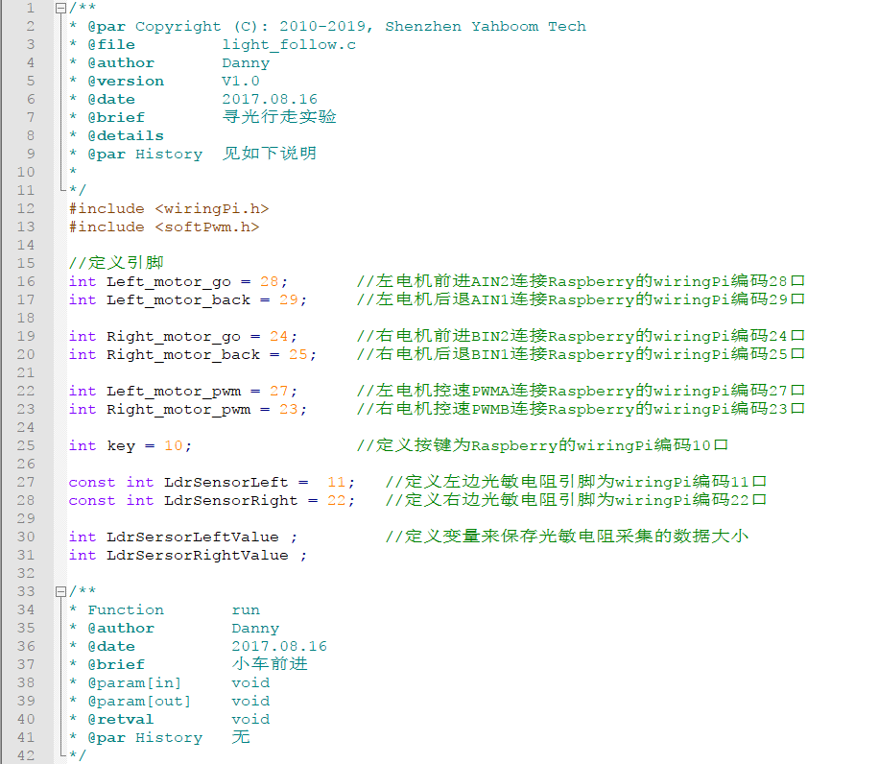

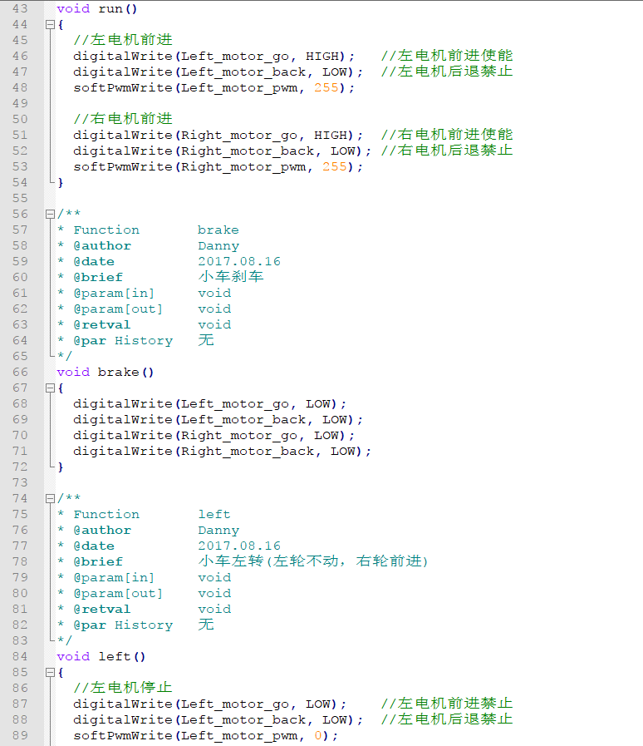

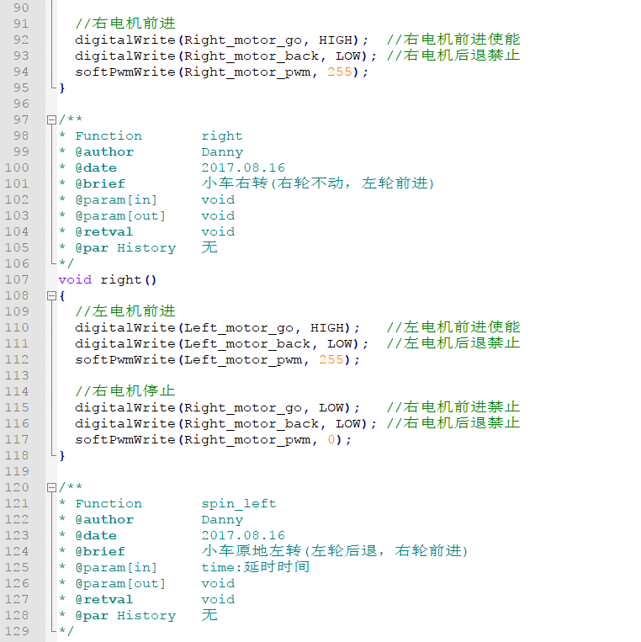

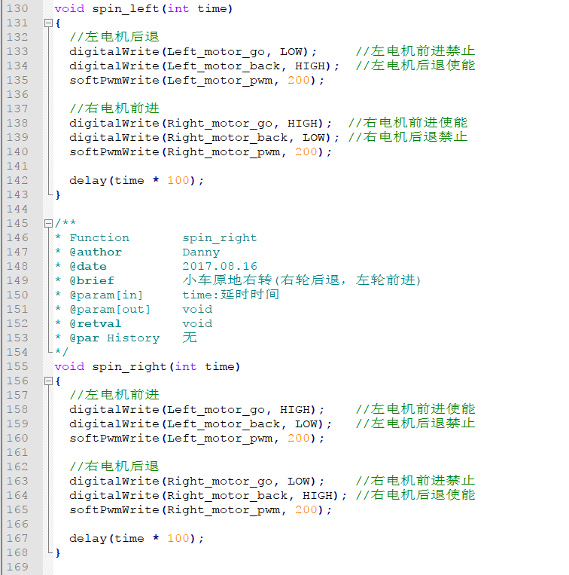

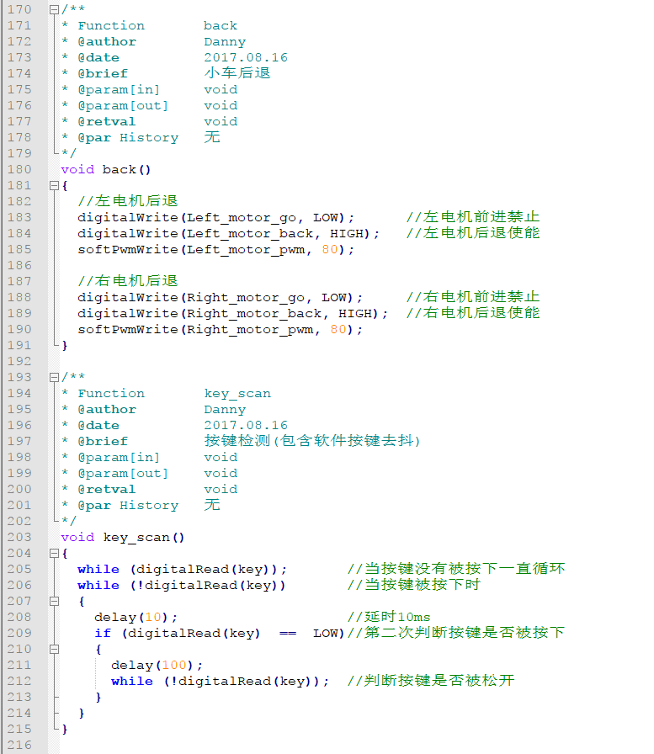

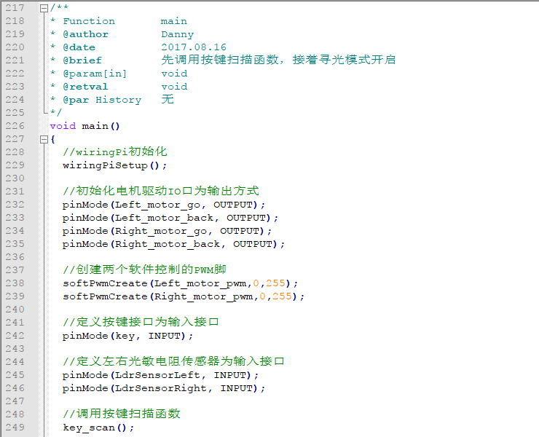

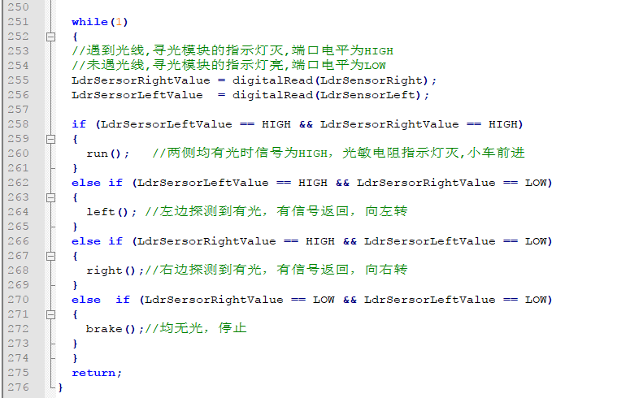

输入：

gcc light_follow.c -o light_follow -lwiringPi -lpthread

./light_follow



接着

./initpin.sh初始化引脚。